关于职工疗休养（第二轮）报名的通知

各科室：
为顺利完成2024年职工疗休养工作，经前期意见征询，形成第二轮疗休养线路为舟山嵊泗、杭州千岛湖、安吉德清、台州临海（其他线路因报名人数不足10人，无法成团）。
考虑个别职工因身体等原因,无法参加省内市外疗休养，经研究决定，增加市内线路1条（报名线路3条，按报名人数最多的1条线路确定为本次市内线路）。市内疗休养时间为周四至周六，共3天，其中公休2天。
1.第二轮职工疗休养正式报名。请未参加今年疗休养的职工（已报名第一轮职工疗休养，因私请假的除外）于2024年9月18日至9月20日在“钉钉→工作台→工会→《2024年职工疗休养（第二轮）》模块”进行报名，报名后不得随意更改。
2.如因报名人数少不能成团，则该线路取消。已报名该线路的职工调整到成团的线路中。
3.中层干部报名须征求分管领导同意，并按中层外出规定做好审批；科室人员报名须征求科主任同意。原则上中层干部不能与分管领导同批次出行，科室正副职不能同批次出行，业务骨干不能与科室负责人同批次出行。
4.本轮疗休养结束后，未报名参加的职工，视为自动放弃2024年度疗休养活动资格，不再另行补贴。任何因个人原因未按时参加疗休养的，视为自行放弃，不作补偿。

附件：1.职工疗休养（第二轮）出行意向征求结果
2.职工疗休养（第二轮）线路及出行时间

绍兴市中医院工会委员会
2024年9月18日

附件1
职工疗休养（第二轮）出行意向征求结果
本次共收到129人出行意向征求意见，各线路出行意向情况如下：舟山嵊泗37人、杭州千岛湖28人、安吉德清22人、台州临海14人，其他线路报名人数不足10人。
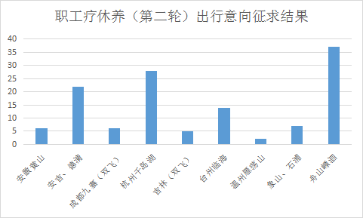

附件2
2024年职工疗休养（第二轮）线路及出行时间
出行批次 | 出行时间 | 行程线路 |  | 中标单位 | 联系人 | 自负金额
第一批 | 9.26-9.29 | 省内 | 舟山嵊泗 | 浙江仙人掌海外国际旅游有限公司 | 孙亚玲 | 0
第二批 | 10.10-10.13 | 省内 | 台州临海 | 绍兴山水国际旅游有限公司 | 孙亚玲 | 0
第三批 | 10.17-10.20 | 省内 | 安吉、德清 | 绍兴中国国际旅行社有限公司 | 孙亚玲 | 0
第四批 | 10.24-10.27 | 省内 | 杭州千岛湖 | 浙江仙人掌海外国际旅游有限公司 | 孙亚玲 | 0
第五批 | 10.31-11.02 | 市内 | 市区、柯桥 | 待定 | 孙亚玲 | 0
第五批 | 10.31-11.02 | 市内 | 诸暨 | 待定 | 孙亚玲 | 0
第五批 | 10.31-11.02 | 市内 | 嵊州新昌 | 待定 | 孙亚玲 | 0

市内线路（三选一）
行程线路 |  | 具体行程 | 备注
市内 | 市区、柯桥 | 第一天：天幕下茶点；  第二天：绍兴乔波冰雪世界；  第三天：瓜果农场。 | 报名线路3条，按报名人数最多的1条线路确定为本次市内线路
市内 | 诸暨 | 第一天：五泄风景区；  第二天：春风十里小镇、白塔湖湿地公园；  第三天：斯宅。 | 报名线路3条，按报名人数最多的1条线路确定为本次市内线路
市内 | 嵊州新昌 | 第一天：百丈飞瀑景区；  第二天：天烛仙境景区、山海经奇之英雄之路；  第三天：新昌大佛寺。 | 报名线路3条，按报名人数最多的1条线路确定为本次市内线路

